Wyniki finansowe instytucji kultury w okresie
styczeń–grudzień 2021 r.
W 2021 r. wyniki finansowe instytucji kultury wzrosły w porównaniu z uzyskanymi w analogicznym okresie poprzedniego roku. Przychody ogółem wzrosły w tym czasie o 8,6%. Nakłady inwestycyjne zwiększyły się o 5,0%.
8,6%
Wzrost przychodów ogółem r/r
Przychody ogółem badanych instytucji kultury w 2021 r. były wyższe o 8,6% od osiągniętych rok wcześniej i wyniosły 10 494,8 mln zł. W strukturze tych przychodów 90,2% stanowiły przychody netto ze sprzedaży produktów, towarów i materiałów, 9,7% – pozostałe przychody operacyjne oraz 0,1% – przychody finansowe. Ponad 26% przychodów ogółem stanowiły przychody ogółem instytucji kultury z województwa mazowieckiego.
Przeciętnie na 1 instytucję kultury przychody ogółem wyniosły 2,2 mln zł. Największe przychody ogółem na 1 jednostkę osiągnęły instytucje kultury w województwie mazowieckim –
4,4 mln zł, natomiast najmniejsze w województwie lubelskim – 1,1 mln zł.
Przychody ogółem gminnych instytucji kultury w 2021 r. wyniosły 5 899,5 mln zł
Koszty ogółem w badanym okresie były wyższe o 9,7% od poniesionych rok wcześniej
i wyniosły 10 385,8 mln zł. W strukturze tych kosztów 98,7% stanowiły koszty operacyjne, 1,2% – pozostałe koszty operacyjne, a 0,1% – koszty finansowe. Ponad 26% kosztów ogółem stanowiły koszty ogółem instytucji kultury z województwa mazowieckiego.
Państwowe instytucje kultury osiągnęły w 2021 r. przychody ogółem w wysokości
2 104,3 mln zł, natomiast przychody ogółem samorządowych instytucji kultury wyniosły
8 390,5 mln zł.

Tablica 1. Wyniki finansowe instytucji kultury
Wyszczególnienie | 01–12 2020 | 01–12 2021 | 01–12 2020=100
Wyszczególnienie | w mln |  | 01–12 2020=100
Przychody ogółem | 9 661,0 | 10 494,8 | 108,6
Koszty ogółem | 9 465,8 | 10 385,8 | 109,7
Wynik finansowy brutto | 195,2 | 109,0 | 55,8
Wynik finansowy netto | 194,1 | 107,6 | 55,5
Zysk netto | 262,3 | 210,3 | 80,2
Strata netto | 68,2 | 102,7 | 150,7
Nakłady inwestycyjne | 1 463,0 | 1 536,1 | 105,0
Nakłady na wartości niematerialne  i prawne | 33,4 | 53,7 | 160,8

Wynik finansowy brutto instytucji kultury wyniósł 109,0 mln zł (zysk 211,4 mln zł, strata
102,4 mln zł).
Wynik finansowy netto instytucji kultury w 2021 r. wyniósł 107,6 mln zł
Wynik finansowy netto instytucji kultury ukształtował się na poziomie 107,6 mln zł (wobec
194,1 mln zł przed rokiem), przy jednoczesnym spadku zysku netto (o 19,8%) i wzroście straty netto (o 50,7%).
W 2021 r. nakłady inwestycyjne poniesione przez instytucje kultury były wyższe o 5,0% niż rok wcześniej i wyniosły 1 536,1 mln zł. Największy udział w nakładach inwestycyjnych miały instytucje kultury w województwie mazowieckim (27,4%).
Nakłady inwestycyjne poniesione przez samorządowe instytucje kultury wyniosły
1 070,4 mln zł, tj. 69,7% ogólnej kwoty nakładów inwestycyjnych.

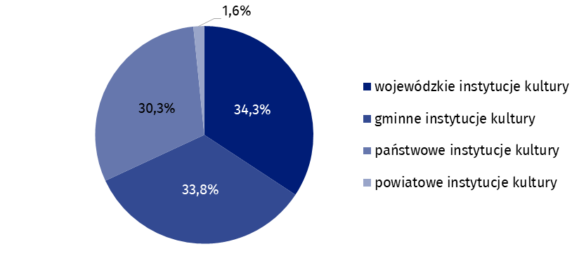
Wykres 1. Struktura nakładów inwestycyjnych instytucji kultury według form prawnych
w 2021 r.
Nakłady poniesione przez instytucje kultury na wartości niematerialne i prawne zwiększyły się w porównaniu z 2020 r. o 60,8% i wyniosły 53,7 mln zł. Instytucje kultury z województwa mazowieckiego poniosły największe nakłady, tj. 34,6% ogółu.

Tablica 2. Przychody ogółem i koszty ogółem instytucji kultury według wybranych działów
i klas PKD w 2021 r.
Wyszczególnienie | Liczba  instytucji  kultury | Przychody  ogółem | Koszty  ogółem
Wyszczególnienie | Liczba  instytucji  kultury | w mln zł
Ogółem | 4 694 | 10 494,8 | 10 385,8
własność jednostek samorządowych | 4 624 | 8 390,5 | 8 332,8
własność państwowa | 70 | 2 104,3 | 2 053,0
w tym:
działalność twórcza związana z kulturą  i rozrywką | 2 312 | 6 194,6 | 6 156,4
w tym:
działalność związana z wystawianiem przedstawień artystycznych | 153 | 1 903,8 | 1 904,5

Tablica 2. Przychody ogółem i koszty ogółem instytucji kultury według wybranych działów
i klas PKD w 2021 r. (dok.)
Wyszczególnienie | Liczba  instytucji  kultury | Przychody  ogółem | Koszty  ogółem
Wyszczególnienie | Liczba  instytucji  kultury | w mln zł
działalność obiektów kulturalnych | 2 149 | 4 140,4 | 4 100,3
działalność bibliotek, archiwów, muzeów oraz pozostała działalność związana  z kulturą | 2 376 | 4 133,5 | 4 066,0
w tym:
działalność bibliotek i archiwów | 1 982 | 1 848,3 | 1 843,8
działalność muzeów | 385 | 2 177,2 | 2 118,8
Z 4 694 instytucji kultury, które udzieliły odpowiedzi na pytanie dotyczące oceny skutków pandemii COVID-19, ponad połowa (53,3%) oceniła, że w 4 kwartale doświadczyła jej negatywnych skutków (w 3 kwartale 2021 r. 50,2% z 4 692 instytucji kultury). Negatywne skutki częściej określane były jako nieznaczne niż znaczne (odpowiednio 1 935 i 569 instytucji kultury).
Największy odsetek odpowiedzi wskazujących na negatywne skutki odnotowano wśród wojewódzkich instytucji kultury (64,6% ogólnej liczby wojewódzkich instytucji kultury), natomiast najmniejszy – wśród gminnych instytucji kultury (52,4% ogólnej liczby gminnych instytucji kultury).
W 4 kwartale 2021 r. 86,0% (2154) instytucji kultury, które w swojej ocenie doświadczyły negatywnych skutków pandemii, oszacowało skalę spadku przychodów z działalności gospodarczej na poziomie do 50,0%. Na spadek przychodów z działalności gospodarczej powyżej 90,0% wskazało 29 instytucji kultury (o 6 mniej niż w poprzednim kwartale) – były to przede wszystkim gminne instytucje kultury (26).
Dane prezentowane w niniejszym opracowaniu zostały przygotowane na podstawie formularza o symbolu F-01/dk Kwartalne sprawozdanie o finansach instytucji kultury.
W przypadku cytowania danych Głównego Urzędu Statystycznego prosimy o zamieszczenie informacji: „Źródło danych GUS”, a w przypadku publikowania obliczeń dokonanych na danych opublikowanych przez GUS prosimy o zamieszczenie informacji: „Opracowanie własne na podstawie danych GUS”.






Powiązane opracowania
Wyniki finansowe instytucji kultury w okresie I-IX 2021 roku
Zeszyt metodologiczny. Badania przedsiębiorstw niefinansowych 2019
Ważniejsze pojęcia dostępne w słowniku
Przychody ogółem
Koszty ogółem
Wynik finansowy brutto
Wynik finansowy netto
Nakłady inwestycyjne
Nakłady na wartości niematerialne i prawne
Instytucja kultury
Wydział Współpracy z Mediami
Tel: 22 608 38 04
e-mail: obslugaprasowa@stat.gov.pl
www.stat.gov.pl
@GUS_STAT
@GlownyUrzadStatystyczny
gus_stat
glownyurzadstatystycznygus
glownyurzadstatystyczny
Opracowanie merytoryczne:
Urząd Statystyczny w Krakowie
Dyrektor Agnieszka Szlubowska
Tel: 12 420 40 50
Rozpowszechnianie:
Rzecznik Prasowy Prezesa GUS
Karolina Banaszek
Tel: 695 255 011

